**Информация к проекту решения по заявлению:**

**ООО «Машкомплект»**

**Земельный участок:**

адрес: **Ленинский район**, ул. Толмачевская, 43/4;

кадастровый номер **54:35:062660:9**;

площадь 6,1257 га;

(планшет 6868).

**Зонирование:** зона производственной деятельности (П-1)

**Заявление в части:** *уменьшения минимального процента застройки* ***с 40% до 20%****.*

**Обоснование:** *в связи с тем, что наличие инженерных сетей является неблагоприятным для застройки.*

**Планируется: строительство автономных источников теплоснабжения.**

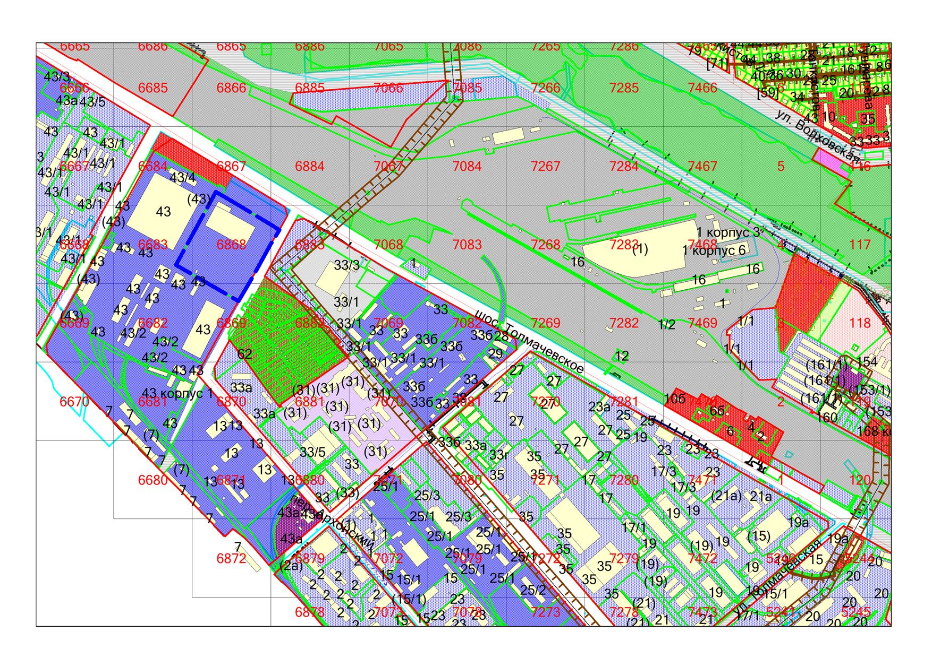

**54:35:062660:9**

**П-1**